10 | 1 | Lekcija 1: Šetnja gradom

| Atrakcije u gradu
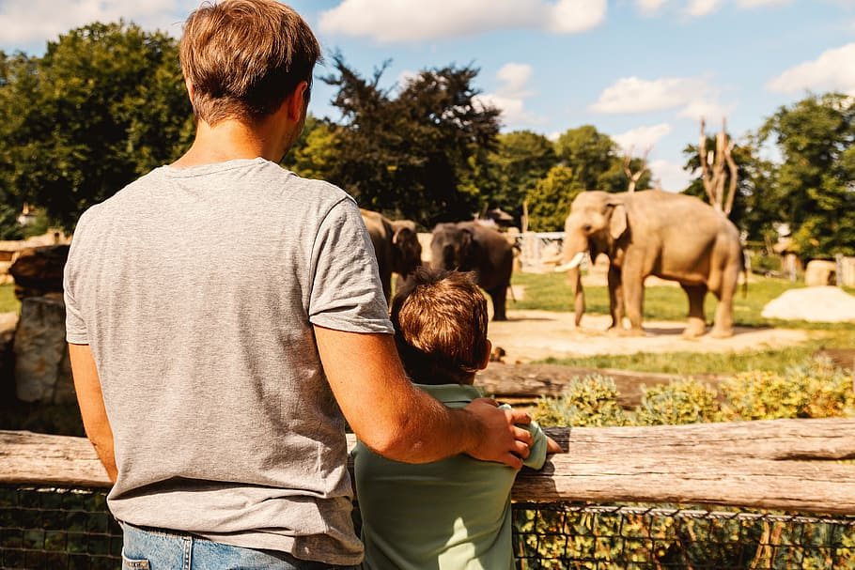 | 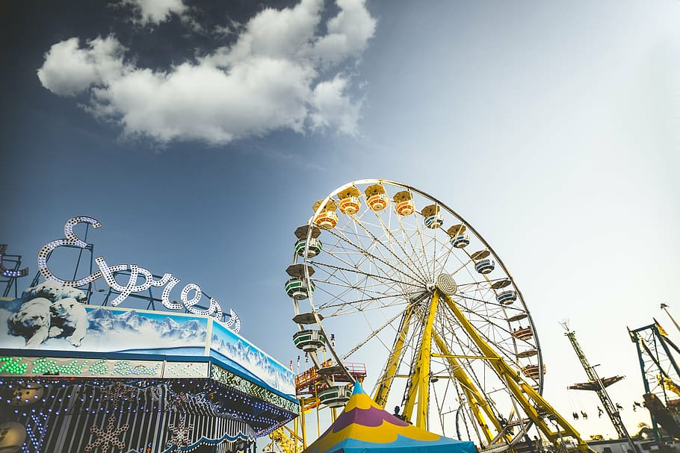 | 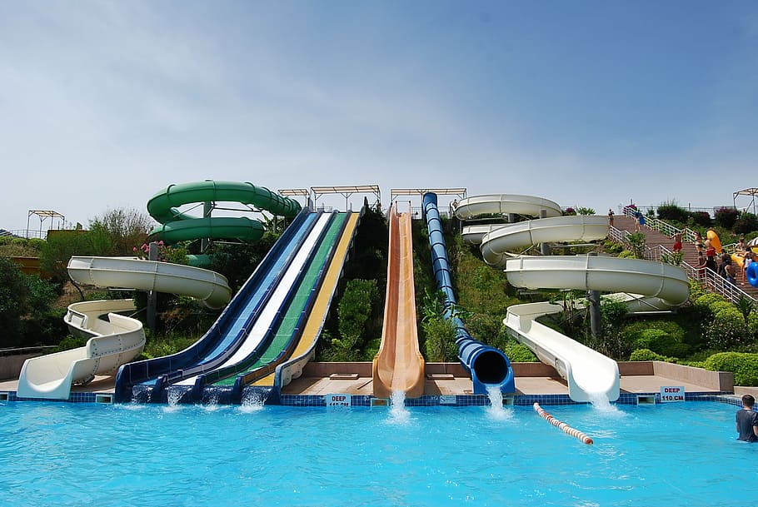
zoološki vrt | lunapark | vodeni park

| Kućni ljubimci
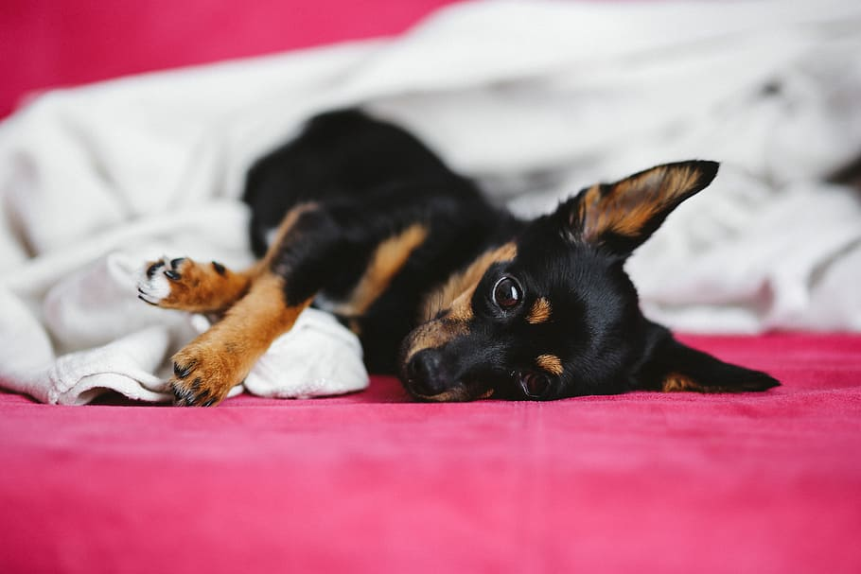 | 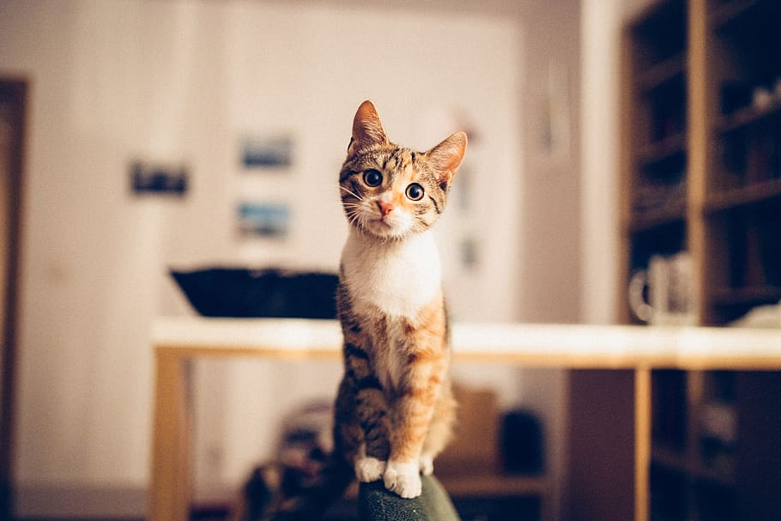 | 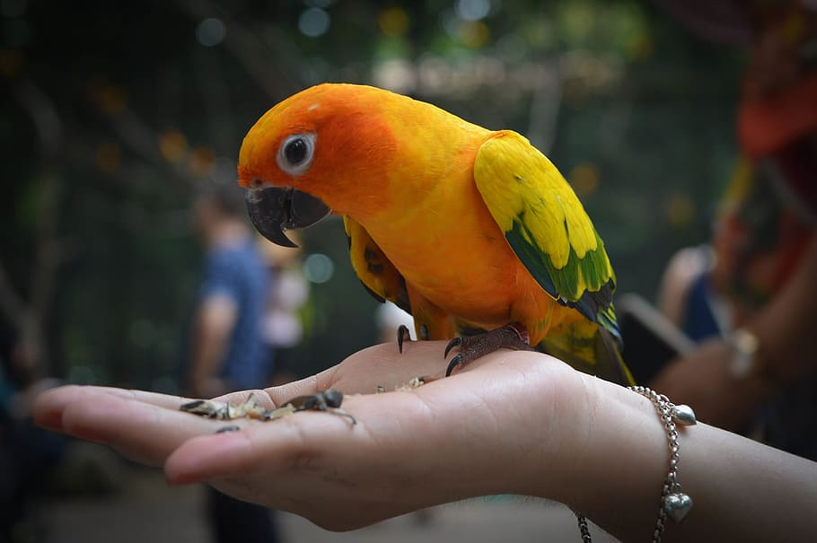
pas | mačka | papiga
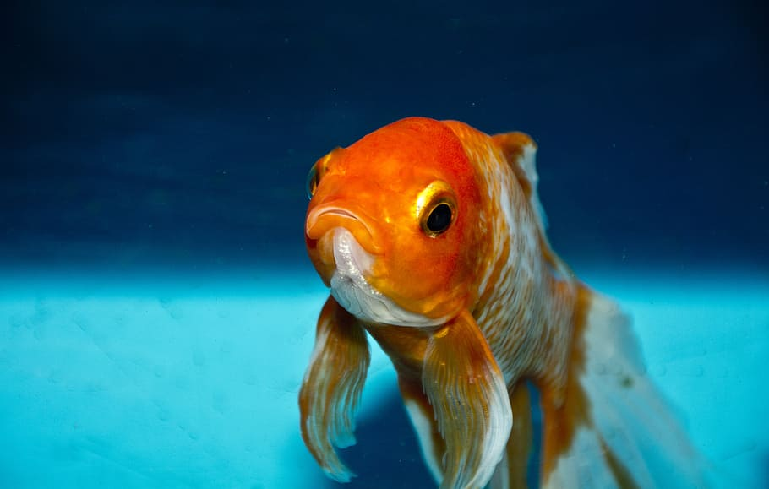 | 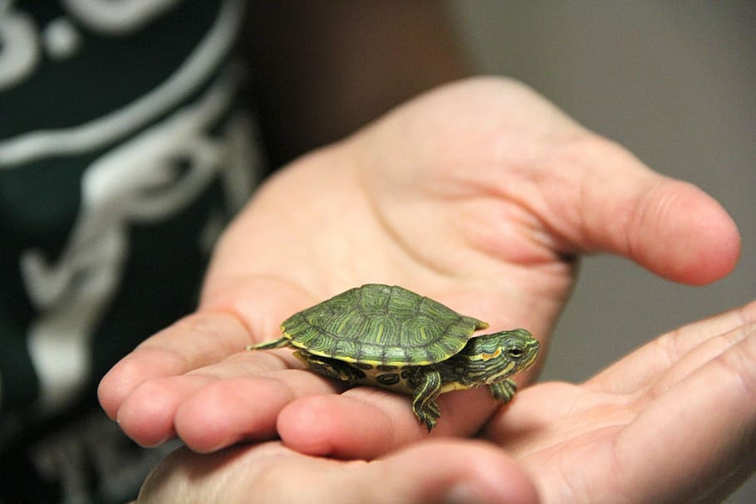 | 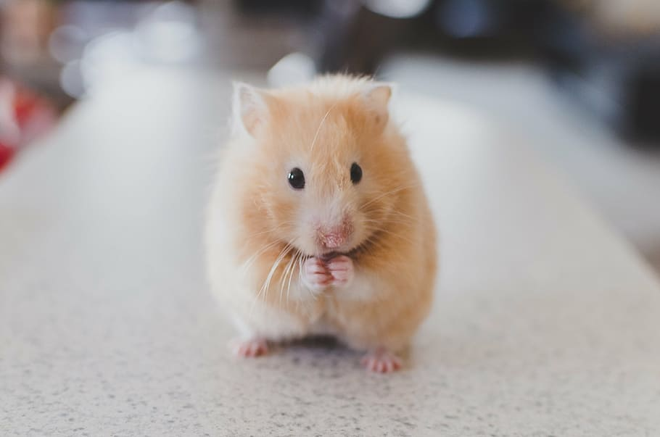
ribica | kornjača | hrčak

| Osjećaji
 |  |  | 
biti ljut/ljuta | biti sretan/sretna | biti tužan/tužna | biti razočaran/-a

| Životinjsko carstvo
Here are some animals from the animal kingdom that you can use when talking about which animals you like, don’t like, have fear of, and what animals we can have as pets.

| Životinje koje imamo u kući ili dvorištu
[h5p id="857"]

| Životinje u divljini
[h5p id="858"]

10.1 Zadatak 1. Životinje
[h5p id="512"]

10.1 Zadatak 2. Životinjski svijet
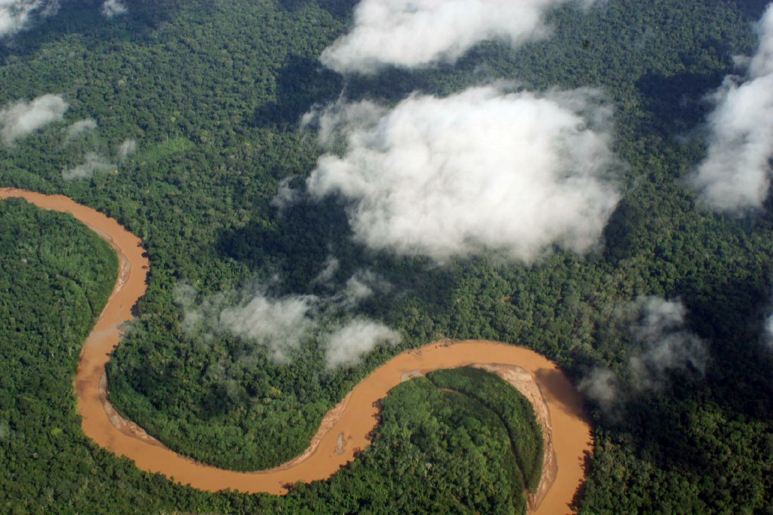 | 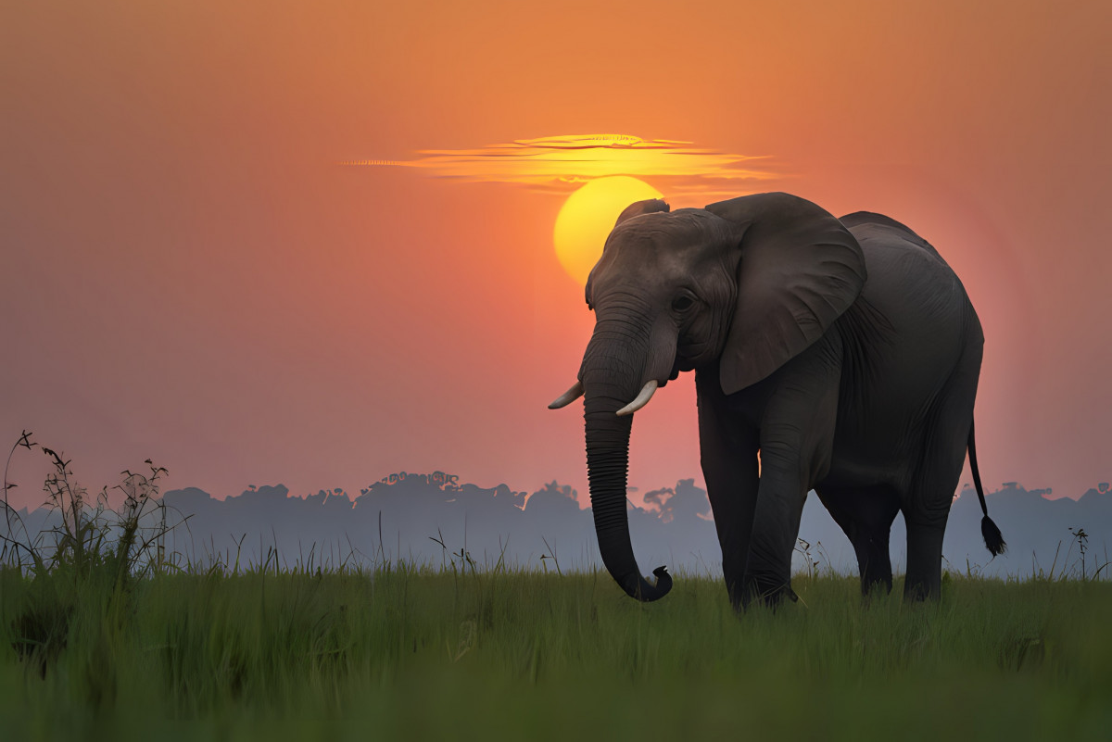
[h5p id="513"]

Images used in this document are from these sources.

